PEMBERDAYAAN MASYARAKAT MELALUI PELATIHAN KERAJINAN ANYAMAN TALI PLASTIK PACKING SEBAGAI UPAYA PENINGKATAN PENDAPATAN KELUARGA

(*EMPOWERMENT OF COMMUNITIES THROUGH TRAINING OF CRAFT PLASTIC PACKING CRAPS AS AN EFFORTS TO INCREASE*

*FAMILY INCOME)*

**1)Lailatul Nuraini, 2)Resha Dwi Ayu Pangesti Mulyono**

1)Program Studi Pendidikan Fisika, Fakultas Keguruan dan Ilmu pendidikan

2)Program Studi S1-Akuntansi, Fakultas Ekonomi dan Bisnis

Universitas Jember

Jalan Kalimantan No. 37 Kampus Bumi Tegal Boto, Jember

*Email: lailatul.fkip@unej.ac.id

***ABSTRAK***

Limbah yang berasal dari plastik merupakan masalah serius bagi lingkungan, sifat plastik yang terurai dalam waktu yang sangat lama menjadi penyebab terjadinya pencemaran lingkungan. Salah satu upaya mengurangi keberadaan tali plastik adalah dengan memperpanjang umur plastik seperti mendaur ulang tali plastik menjadi berbagai jenis barang kerajinan, seperti tas. Permasalahan muncul saat mitra tidak dapat memenuhi permintaan inovasi produk yang dihasilkan serta belum optimalnya proses produksi dan manajemen. Permasalahan inovasi produk karena keterbatasan ide dan informasi yang diperoleh tentang berbagai bentuk inovasi produk yang sekiranya dapat dikembangakan. Permasalahan manajeman yang dialami mitra yaitu belum adanya pembukuan yang mencatat aktivitas keuangan usaha, serta pemasaran yang masih konvensional dan kurangnya kesadaran masyarakat sekitar untuk meningkatkan kualitas sumber daya manusia. Tujuan pengabdian masyarakat ini diantaranya meningkatkan kualitas dan kuantitas produk kerajinan dari limbah tali plastik packing dan meningkatkan kemampuan sumber daya manusia (SDM) pelaku usaha dan ibu-ibu di lingkungan sekitar, serta berkurangnya tingkat pengangguran di lingkungan sekitar usaha. Metode pengabdian masyarakat yang dilakukan antara lain berdiskusi dengan mitra untuk mendapatkan solusi permasalahan dengan memberikan masukan-masukan dari pengalaman selama melakukan usaha pembuatan tas tali plastik, mengadakan pelatihan dalam mendesain inovasi produk dari limbah tali plastikdan menyiapkan perangkat yang dibutuhkan dalam pelatihan manajemen usaha dan pembukuan pencatatan keuangan. Hasil pengadian berupa inovasi produk hasil anyaman limbah tali plastik serta tentang peningkatan kualitas dan kuantitas proses produksi melalui pengembangan inovasi produk yang dihasilkan. Dengan demikian, perlu upaya berkelanjutan guna meningkatkan pendampingan bagi usaha masyarakat agar semakin berdaya.

***Kata Kunci***: pemberdayaan masyarakat, kerajinan anyaman, tali plastik packing

***ABSTRACT***

*Waste from plastics is a serious problem for the environment, the nature of plastic that decomposes in a very long time is the cause of environmental pollution. One effort to reduce the presence of plastic rope is to extend the life of plastic such as recycling plastic ropes into various types of craft items, such as bags. Problems arise when partners cannot meet the demand for product innovation and the production and management processes are not yet optimal. The problem of product innovation is due to the limited ideas and information obtained about various forms of product innovation that could be developed. The management problems experienced by partners are the absence of bookkeeping that records business financial activities, as well as conventional marketing and lack of awareness of the surrounding community to improve the quality of human resources. The aims of community service include increasing the quality and quantity of handicraft products from plastic rope waste packaging and increasing the ability of human resources (HR) for businesses and mothers in the surrounding environment, as well as reducing the level of unemployment in the environment around businesses.*

*Community service methods used include discussions with partners to get solutions to problems by providing input from experience during the business of making plastic strap bags, conducting training in designing product innovations from plastic rope waste and preparing the tools needed in business management training and bookkeeping records finance. The results of the acquisition in the form of product innovation results from woven plastic rope waste and about improving the quality and quantity of the production process through the development of the resulting product innovation. Thus, it needs ongoing efforts to improve assistance for community businesses to become more empowered.*

**Keywords:** community empowerment, woven crafts, plastic rope packing

***Submited : ................... Revision : .................. Accepted : ............................***

**PENDAHULUAN**

Plastik merupakan salah satu jenis sampah yang dihasilkan dari aktivitas manusia. Material dasar plastik berasal dari minyak bumi dan gas alam. Plastik akan terurai ketika dipanaskan beberapa ratus derajat celcius. Kebanyakan plastik tersusun atas polimer dari karbondan hidrogen atau dengan oksigen, nitrogen, *chlorin* atau sulfur. Plastik merupakan material yang berbahan dasar polimer,contohnya adalah *polyethylene* (PE), *polystyrene* (PS), *polypropylene* (PP), *polyvinyl chloride* (PVC), *high density polyethilene* (HDPE), *linear low densitypolyethilene* (LLDPE), *low density polyethylene* (LDPE), *polyester thermoplastic* (PETE), dan *phenolic* (Caglar, A., & Aydinli, B., 2009).

Berdasarkan Gambar 1. menunjukkan komposisi sampah terbesar di Indonesia berasal dari sampah dapur (organik), sedangkan plastik menempati urutan terbesar kedua setelah sampah organik. Meskipun menempati posisi kedua, namun dampak yang diakibatkan jika sampah plastik dibiarkan begitu saja dapat menimbulkan pencemaran lingkungan yang lebih besar dibandingkan dengan sampah organik. Hal ini dikarenakan sifat plastik yang tidak dapat terurai atau terurai dalam waktu yang sangat lama jika dibandingkan dengan sampah organik.

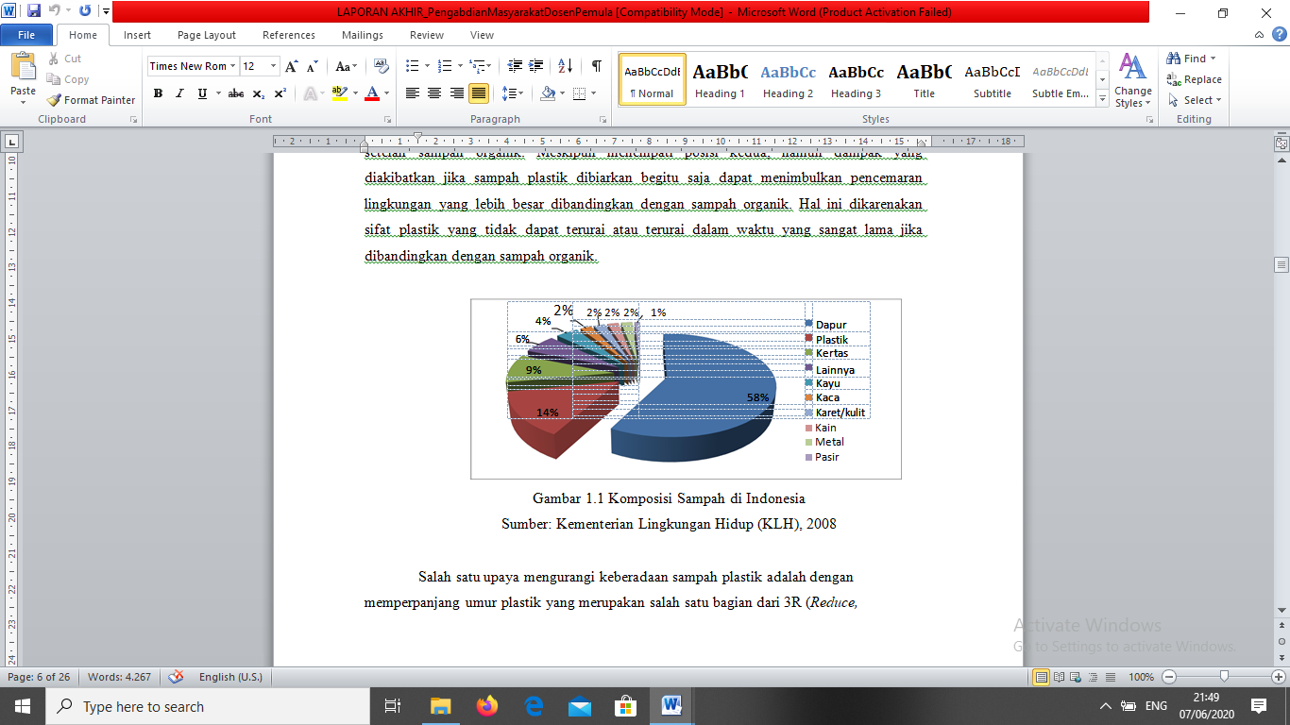

Gambar 1. Komposisi sampah di Indonesia

Salah satu upaya mengurangi keberadaan sampah plastik adalah dengan memperpanjang umur plastik yang merupakan salah satu bagian dari 3R (*Reduce, Reuse, Recycle*). Sampah plastik yang sudah tidak dapat didaur ulang menjadi jenisplastik lain (biasanya memiliki kualitas yang lebih rendah dari jenis plastik awal) biasanya didaur ulang menjadi berbagai jenis barang kerajinan, seperti tas, gantungan kunci, hiasan dinding, lampu dan lain sebagainya.

Berdasarkan hasil observasi di dusun Gumuk-Kembar terdapat sekelompok ibu-ibu yang hanya berperan sebagai ibu rumah tangga yang kurang produktif dan tidak menghasilkan *income* guna membantu perekonomian keluarga sehingga sering terjadi konflik rumah tangga bagi keluarga yang berpenghasilan dalam kategori rendah. Sebagian besar masyarakat Gumuk-Kembar berada dalam tingkat perekonomian menengah ke bawah. Hal ini merupakan permasalahan sosial yang sering terjadi di desa. Di antara sekian banyak warga terdapat satu warga yang memiliki keuletan dan keinginan kuat untuk mempunyai usaha membuat tas anyaman dari limbah tali plastic *packing*. Ibu Siti Alfiyah mempunyai ide untuk memanfaatkan limbah tali plastik *packing* menjadi barang yang memiliki nilai jual yang lebih tinggi dan bermanfaat

Ibu Siti Alfiyah merupakan pemilik Gerai Anyaman Bu Siti dimana masih menjadi bagian masyarakat yang belum produktif secara ekonomi, tetapi berhasrat kuat menjadi wirausahawan. Ibu Siti memiliki keterampilan dalam membuat tas kerajinan anyaman dari plastik dan mulai berproduksi pada tahun 2014. Pada awalnya produk yang dihasilkan jumlahnya sangat sedikit, kemudian terus meningkat hingga Ibu Siti Alfiyah tidak mampu memenuhi permintaan tersebut. Produk ini cukup unggul dibandingkan dengan produk lain yang terbuat dari anyaman bambu, karena lebih kuat, tahan lama, dan warnanya tidak berubah karena cuaca. Berdasarkan hasil wawancara dengan mitra 1, terdapat beberapa kendala yang dihadapi, diantaranya kendala dalam proses produksi yaitu belum adanya pengetahuan inovasi produk anyaman yang dihasilkan. Hasil anyaman masih terbatas berupa tas belanja. Ditinjau dari segi manajemen, kurangnya tenaga kerja/karyawan menyebabkan tidak dapat terpenuhinya semua permintaan yang ada, tidak adanya sistem pencatatan pembukuan menyebabkan belum dapat ditentukannya besarnya keuntungan dan pemberian gaji yang benar.Sudah terjalin kerjasama dengan program iptek bagi masyarakat berupa pembuatan alat potong sehingga pemotongan tali lebih cepat. Namun, disisi lain perlu diadakan inovasi pengembang produk yang dihasilkan.

**Aspek Produksi**

Definisi dari aspek produksi menurut Prasetiya (2016) adalah sesuatu yang dihasilkan oleh suatu perusahaan baik berbentuk barang (goods) maupun jasa (services) dalam suatu periode waktu selanjutnya sebagai nilai tambah perusahaan. Jika Perusahaan Manufaktur (Industri) sudah jelas produk yang dihasilkan dalam bentukbarang. Adapun untuk bisnis perhotelan, travel, pendidikan adalah bentuk jasa.

Dalam kegiatan produksi, bahan baku dari produk kerajinan ini adalah limbah tali plastik *packing*. Bahan baku ini dapat diperoleh di Jember maupun dikirim dari Banyuwangi. Untuk bahan baku yang dibeli di Jember merupakan tali plastik bekas yang sudah dipotong-potong dan dijual dengan harga sekitar Rp 6000/kgdan Rp 80.000/karung sampai Rp.120.000/karung sedangkan bahan baku yang dikirim dari Banyuwangi dijual seharga Rp 250.000/*roll*. Dilihat dari segi kualitas, bahan baku yang berasal dari Banyuwangi cenderung lebih bagus karena warnanya yang lebih cerah dan lebih mudah dianyam. Akan tetapi karena kurangnya modal, mitra 1 masih membeli tali plastik yang dijual secara kiloan di Jember. Pembelian rata-rata bahan baku dalam satu bulan mencapai 1,5kwintal dengan harga 6000/kg. Ketersediaan bahan baku cukup terjamin karena produk dari pabrik-pabrik akan terus menggunakan *strapping band* sehingga tali plastik *packing* akan selalu ada dan jumlahnya berlimpah.

Pemasaran produk dilakukan secara manual**.** Gerai Anyaman Bu Siti merupakan merupakan mitra UMKM yang berjualan di pasar Tanggul sejak tahun 2006 sehingga memiliki pelanggan tetap yang jumlahnya cukup banyak. Pada saat mencoba membuat tas anyaman dari tali plastik, produk ini dijual dipasar tempatnya berdagang. Kemudian produknya mulai dikenal pelanggan dari mulut ke mulut sehingga permintaan pun meningkat. Selain dipasarkan melalui pasar, produk ini juga dipasarkan ke toko-toko yang ada di lingkungan sekitar. Pelanggan dan sekitar rumah.

**Aspek Manajemen**

Rustiarini & Widyani (2015) menjelaskan dalam suatu bisnis aspek manajemen diperlukan untuk dapat mengorganisasi setiap kegiatan manajerial yang bersifat verikal maupun horizontal dalam suatu bisnis. Hal ini diperlukan agar bisnis dapat berjalan secara efektif dan efesien sehingga tujuan usaha dapat tercapat.

Usaha kerajinan ini sebenarnya sudah ada sejak beberapa tahun terakhir, hanya saja tidak semua orang tertarik untuk terjun dan mencoba. Pada awalnya Ibu Siti hanya mencoba membuat tas anyaman dari tali plastik dan dijual di pasar, hingga akhirnya permintaan terus bertambah. Melihat peningkatan produksi dan omzetnya, usaha ini memiliki prospek yang menjanjikan. Terlebih dewasa ini di Indonesia sedang digalakkan produk-produk yang ramah lingkungan.

Dalam manajemen usaha, usaha Ibu Siti melakukan sistem pemasaran yang masih konvensional, diantaranya dengan menjualnya di rumah, di pasar dan di toko-toko di lingkungan sekitar. Belum adanya tenaga kerja yang dapat membantu proses produksi menyebabkan tidak terpenuhinya semua permintaan. Pada gerai anyaman Bu Siti juga memiliki struktur manajemen yang baik misalnya terkiat dengan pengorganisasian sumber daya manusia, masih ditangani sendiri seperti penyediaan bahan baku, untuk produksi hanya dibantu tenaga harian dan pencatatan keuangan yang masih tradisional. Dalam hal pembukuan, pencatatan keuangan harian, mingguan, bulanan, dan tahunan belum tercatat secara baik dan benar sehingga mengakibatkan kesulitan dalam menganalisa rugi laba yang sebenarnya dan rencana pengembangan. Sejak awal berdiri Ibu Siti belum memisahkan antara keuangan bisnis dan keuangan pribadi sehingga secara real keuntungan bersih yang diperoleh belum bisa didapat secara transparan dan akuntabel.

Tujuan kegiatan Pengabdian masyarakat ini antara lain: (1) meningkatkan kemampuan pelaku usaha membuat inovasi produk anyaman tidak hanya berupa tas, tetapi juga dapat dikembangkan menjadi vas bunga, pot bunga, wadah bumbu, tas laptop, kotak pensil, alas piring, dompet dan sebagainya. (2) meningkatkan kemampuan pelaku usaha melalui pelatihan manajemen dan sistem pengelolaan keuangan. Pelaku usaha akan dilatih tentang sistem manajerial usaha dan sistem pembukuan yang sesuai dengan standar akuntansi keuangan. Dan (3) Menambah inovasi keterampilan menganyam tas dari limbah tali plastik bagi ibu-ibu yang ada di sekitar pelaku usaha (mitra).

**METODE**

Menurut Tiraihati (2018) metode yang digunakan untuk menyelesaikan masalah mitra yang sesuai antara lain: a) Pendidikan Masyarakat, melakukan penyuluhan yang bertujuan meningkatkan pemahaman serta kesadaran masyarakt tentang sejarah kerajinan dan pentingnya menghasilkan produk yang ramah lingkungan, b) Pelatihan membuat produk inovasi tas dan kerajinan anyaman yang disertai dengan demonstrasi atau percontohan, serta c) Advokasi, dengan melakukan kegiatan berupa pendampingan terhadap kelompok sasaran dalam hal pencatatan keuangan usaha dan manajerial usaha.

Upaya ini dilakukan dalam program pengabdian ini dimaksud untuk mencapai tujuan dan sasaran pengabdian, sehingga mitra dapat menerapkan dalam aktivitas bisnisnya. Selain itu diharapkan melalui program ini usaha yang dimiliki Ibu Siti dapat berkembang mengikuti trend yang ada dimasyarakat karena telah melakukan inovasi dan dapat mengatur keuangan secara benar yaitu dengan memisahkan keuangan bisnis dan keuangan pribadi serta membuat laporan keuangan sederhana.

**HASIL DAN PEMBAHASAN**

Kegiatan pengabdian masyarakat tentang “Pemberdayaan Masyarakat Desa Sidorejo Melalui Pelatihan Kerajinan Anyaman Limbah Tali Plastik *Packing* Sebagai Bentuk Peningkatan Pendapatan Rumah Tangga Keluarga” telah dilakukan sebanyak empat kali. Pertemuan pertama dengan mitra untuk berkoordinasi seputar permasalahan mitra dan kegiatan pelatihan yang akan dilakukan. Pertemuan kedua pelatihan tentang kerajinan anyaman. Pertemuan ketiga tentang pencatatan keuangan dan manajemen pemasaran produk. Pertemuan keempat berupa pendampingan dan evaluasi kegiatan.

Kegiatan pengabdian dapat berjalan dengan lancar. Peserta pelatihan antusias dalam belajar mengkreasikan berbagai bentuk anyaman tali plastik. Peserta pelatihan memberikan respon yang positif terhadap kegiatan pengabdian ini sebagai bentuk menambah wawasan dan pengetahuan peserta dalam bidang kreasi anyaman. Kegiatan pengabdian sebagaimana ditunjukkan Pada Gambar 3 berikut.

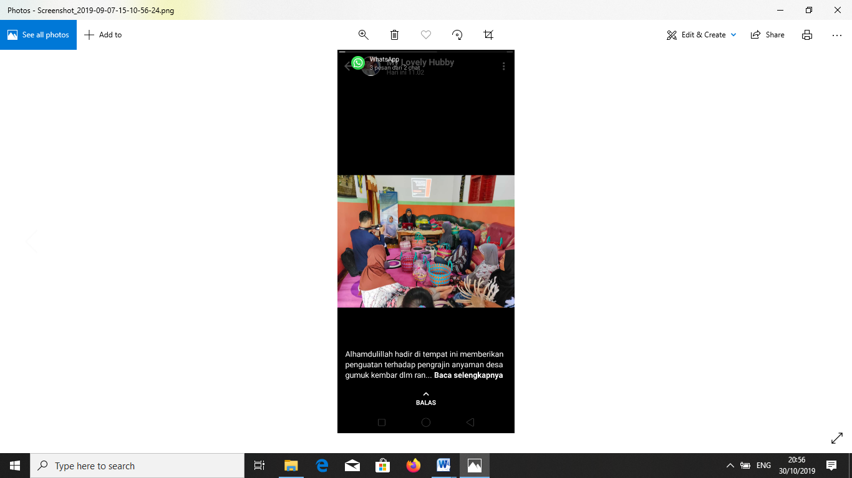

Gambar 2. Pelatihan Pengabdian Masyarakat

Luaran yang dihasilkan meliputi: produk inovasi dari berbagai macam bentuk kreasi anyaman tali plastik packing sebagaimana ditunjukkan pada Gambar 3 berikut, catatan keuangan pendapatan keluarga penganyam yang diperoleh dari kegiatan menganyam, serta video kegiatan pelatihan.

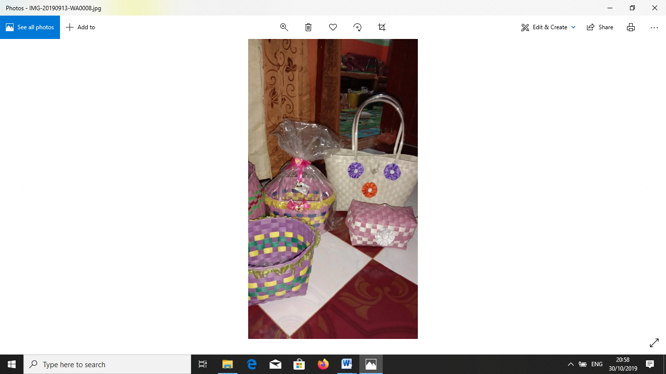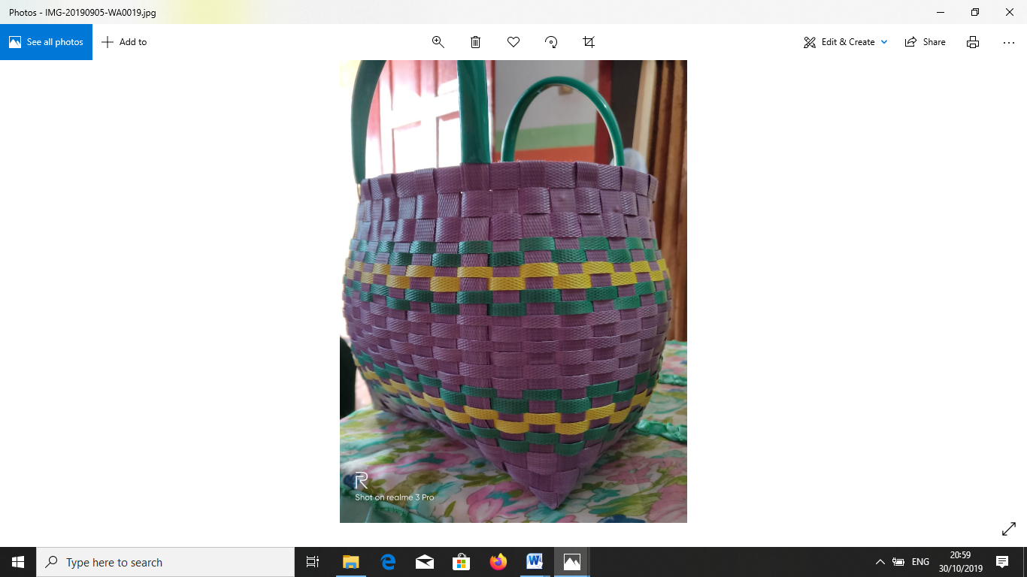

Gambar 3. Kreasi Anyaman

Kegiatan pendampingan kepada penganyam dilakukan secara online maupun offline. Secara online dilakukan dengan berkomunikasi menggunakan *whatsapp* secara offline dilaksanakan dengan pertemuan secara langsung. Pendampingan dilakukan untuk sharing dan memantau perkembangan kegiatan administrasi dan keuangan serta penjualan kerajinan anyaman.

Selain kegiatan pendampingan inovasi produk kepada para pengrajin anyaman, kami juga melakukan pendampingan dalam pencatatan keuangan secara sederhana guna untuk memperbaiki siklus keuangan bisnis. Hal ini diperlukan agar keuangan pribadi tidak tercampur dengan keuangan yang digunakan dalam aktivitas bisnis pengayaman dan keuangan pribadi. Berkaitan dengan pemisahan keuangan bisnis dan pribadi diperlukan edukasi bidang keuangan terutama bagi bisnis pemula dibidang UMKM agar dapat mengelola keuangan secara cerdas dan rutin sesuai dengan aktivitas bisnis. Hal ini diharapkan dapat mengetahui laba bersih yang diperoleh dalam bisnis, kemudian mengajarkan bahwa literasi keuangan dapat menghindarkan mereka dari penipuan dari berbagai pihak sehingga akan mudah untuk dipahami (Yushita, 2017).

Kegiatan pertama yang dapat dilakukan saat melakukan edukasi keuangan pada pengusaha awal dibidang UMKM adalah pencatatan asset atau harta yang dimiliki misalnya alat-alat yang dibutuhkan untuk kerajinan anyaman, bahan-bahan tali anyaman dan pernak-pernik yang diperlukan untuk hiasan tambahan. Perlunya mencatat semua pemasukan dari hasil penjualan yang diperoleh dipasar dan yang diterima langsung dari pembeli serta pengeluaran seperti pembelian bahan baku untuk kerajinan.

Tahapan mudah yang dapat dilakukan dalam pengelolaan keuangan haruslah memperhatikan setiap aktivitas bisnis misalnya pengeluaran rutin baik secara harian,mingguan atau bulanan, mencatat seluruh asset yang dimiliki baik yang bersifat produktif maupun konsumtif, mencatat penerimaan uang dari hasil penjualan, menyusun penganggaran setiap tahunnya sesuai dengan target penjualan tahun kedepan, merencanakan inovasi produk sebagai bagian target kedepan, memisahkan antara tabungan pribadi dan tabungan bisnis. Untuk dapat memisahkan keperluan pribadi dan kegiatan bisnis anyaman bu Siti bisa membuat pembukuan sederhana seperti dibawah ini.

Format sederhana yang bisa dilakukan oleh pemilik saat mencatat pemasukan dan pengeluaran uang dalam kegiatan usaha sesuai Tabel 1 berikut.

Tabel 1 Format pembukuan sederhana Laporan Keuangan Gerai Anyaman Bu Siti Per September 2019

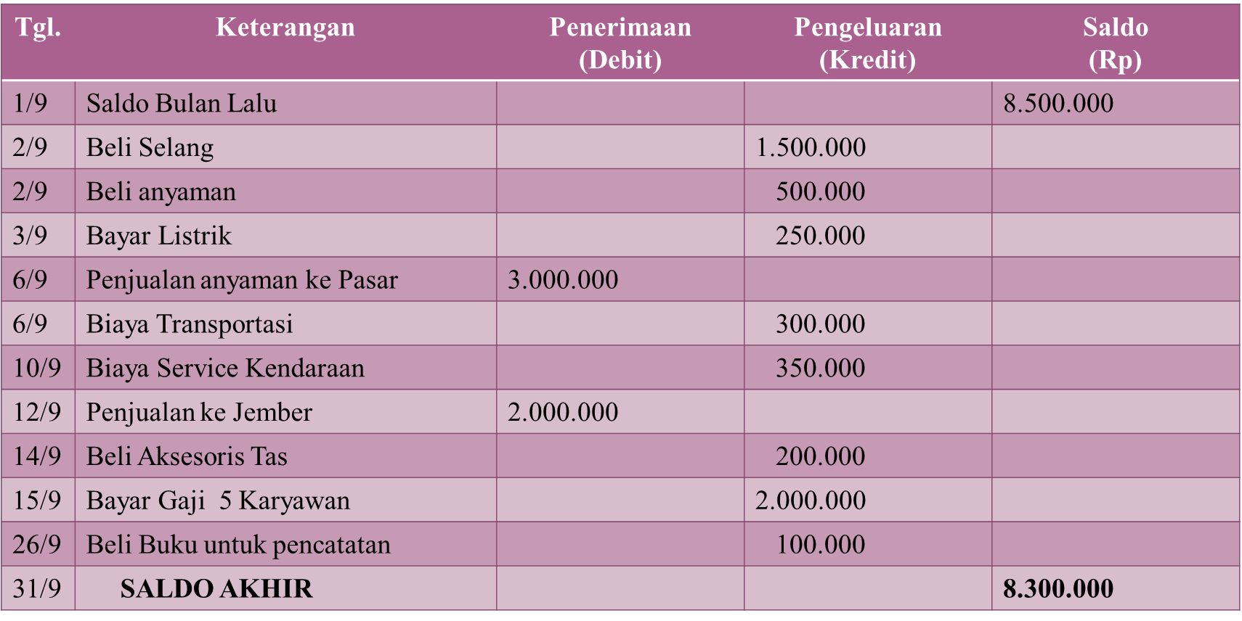

Sumber : Data Keuangan Pemilik (2019)

Berikut merupakan data Pendapatan yang diperoleh oleh karyawan sebagaimana ditunjukkan pada Tabel 2 berikut.

Tabel 2 Rekap Pendapatan Ibu-Ibu pengrajin

|  |  |  |  |
| --- | --- | --- | --- |
| Pengrajin | Sept | Okt | Total |
| 1 | 386900 | 135500 | 522400 |
| 2 | 304250 | 91250 | 395500 |
| 3 | 388000 | 149000 | 537000 |
| 4 | 217950 | 123000 | 340000 |
| 5 | 285600 | 110500 | 396100 |
| 6 | 263 500 | 96500 | 360000 |

Tidak hanya pengelolaan keuangan secara sederhana, kedepan dapat diberikan pemaparan terkait pentingnya pembuatan laporan keuangan seperti neraca, laporan laba rugi, laporan perubahan modal dan laporan arus kas sebagai bentuk akuntabilitas suatu usaha kecil. Apabila laporan keuangan telah terpenuhi dengan baik, maka laporan perpajakan juga diperlukan mengingat kegiatan bisnis anyaman Bu Siti semakin pesat. Tata kelola manajerial juga diperlukan untuk pembagian *job desk* yang jelas antar karyawan, manajerial dapat bersifat vertical dan horizontal. Manajemen tetap diperlukan dalam usaha kecil guna untuk pengambilan keputusan dan pengembangan strategi bisnis di masa depan. Diharapkan setelah mampu membuat catatan laporan keuangan secara sederhana, apabila perputaran modal dan peningkatan keuangan terjadi mengharuskan Gerai anyaman Bu Siti harus mendaftarkan ke Dinas Koperasi dan UMKM dan memenuhi syarat secara hukum termasuk dalam pembuatan laporan keuangan sesuai dengan standar UMKM dan memenuhi syarat sebagai wajib pajak yaitu berkewajiban membayar pajak kepada Negara.

**SIMPULAN**

Berdasarkan kegiatan pengabdian yang telah dilakukan kepada masyarakat desa sidorejo dan hasil analisis kegiatan maka dapat disimpulkan bahwa: (1) telahterjadi peningkatan pengetahuan warga tentang kreasi menganyam, (2) Pemahaman warga tentang pencatatan keuangan dan (3) pemahaman warga tentang pola pemasaran produk.

Diperlukan kegiatan pengabdian masyarakat yang kontinu guna mendampingi dan mengarahkan warga penganyam agar lebih mandiri serta mampu berkontribusi bagi perekonomian keluarga serta penambahan wawasan tentang sistem pemasaran online guna memperluas jangkauan pemasaran produk.

**DAFTAR PUSTAKA**

Caglar, A., & Aydinli, B., 2009, *“Isothermal co-Pyrolysis of Hazelnut Shell and* *Ultra-High Molecular Weight Polyethylene: The Effect of Temperature and Composition on the Amount of Pyrolysis Products” Journal of Analytical and Applied Pyrolysis.* 86 , 304–309.

Prasetiya, F. (2016). Analisis Swot Sebagai Strategi Pengembangan Usaha Pada Aspek Produksi Pt. Platinium Ceramics Industry Surabaya. *Branchmarck*, *2*(4).

Rustiarini, N. W., & Widyani, A. A. D. (2015). Pembinaan Aspek Manajemen pada Kelompok Usaha Oleh-Oleh Khas Bali. *Jurnal Bakti Saraswati (JBS)*, *4*(2).

Silviana & Farid, A., 2015, “*IbM Usaha Kerajinan Anyaman dari Tali Plastik* *Limbah Industri Tekstil di Kota Probolinggo*”, Universitas WidyagamaMalang.

Kementerian Negara Lingkungan Hidup Republik Indonesia, 2008, “*Statistik* *Persampahan Indonesia Tahun 2008*”.

Tiraihati, Z. W. (2018). Analisis Promosi Kesehatan Berdasarkan Ottawa Charter di RS Onkologi Surabaya. *Jurnal Promkes: The Indonesian Journal of Health Promotion and Health Education*, *5*(1), 1-12.

Yushita, A. N. (2017). Pentingnya literasi keuangan bagi pengelolaan keuangan pribadi. Nominal, *Barometer Riset Akuntansi dan Manajemen, 6(1), 11-26.*